Вы вошли в колледж...
«Театр начинается с вешалки»
К.С. Станиславский
Итак, Вы приближаетесь к главному входу в колледж. Внутренне соберитесь. Осмотрите себя: нет ли в одежде или в обуви каких-нибудь неполадок, которые нужно как можно скорее устранить – ведь вы вот-вот окажетесь в окружении студентов и преподавателей.
Приходить в колледж принято опрятными, одетыми аккуратно и уместно: помните, что идете не на дискотеку и не на спортплощадку. Если же после занятий у Вас запланирована именно дискотека или спортплощадка, то лучше заранее возьмите с собой во что переодеться.
В одежде настоятельно рекомендуется избегать как деталей, подчеркивающих принадлежность к субкультуре (обилие металлических цепей, булавок, заклепок и т.п.), так и, даже в жару, чрезмерно открытых фасонов (вызывающе короткие юбки и глубокие декольте, платья и майки, обнажающие плечи, спину и талию, прозрачная одежда, шорты, низко расстегнутые рубахи и т.п.). Не рекомендуется злоупотребление пирсингом - во всем должно быть чувство меры. Впрочем, далее нам еще предстоит особый, более подробный разговор о внешнем виде, ведь в колледже он имеет свои особенности.
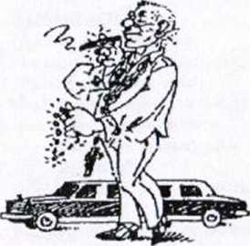
Имейте в виду: во всем мире правила хорошего тона рекомендуют студентам вне зависимости от их материального положения воздерживаться от появления в колледже в чрезмерно дорогих туалетах. Обилие драгоценных украшений, особенно массивных, также не принято. Все это лучше оставить до вечера или выходного дня.

ЗАПОМНИТЕ!
Нельзя приносить в колледж спиртные напитки (включая пиво), карты и прочие принадлежности для азартных игр, семечки.

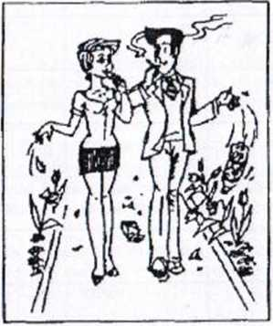Как сказал поэт...
…Тут стоит культурный
парк по-над речкою,
В ём гуляю – и плюю только в урны я.
Но ты, конечно, не поймешь –
там, за печкою, -
Потому–ты темнота некультурная.

Подойдя к зданию колледжа, оглянитесь в поисках урны (кстати, одна стоит непосредственно перед входом) и без сожаления отправьте туда все лишнее: использованные жевательные резинки, банки, бутылки и т.п., - чтобы через несколько шагов у вас не возникло искушение выбросить все это куда попало.
ВНИМАНИЕ!
На территории нашего колледжа приказом директора курить строго запрещено! Кроме того, с 1 нюня 2013 г. полностью вступил в силу закон о курении для части учреждений, а именно запрещено курение в: госучреждениях, вузах, школах, больницах, стадионах, подъездах, лифтах, на балконах, если это мешает соседям, парках, скверах, поездах, на вокзалах, у метро, курение в присутствии детей может расцениваться как пример для подражания и нанесения вреда здоровью. «Курилки» могут остаться только на предприятиях и в офисах, на усмотрение их руководства, но при этом для руководителей таких предприятий будет введен высокий налог.
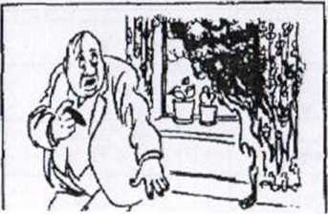Стоит знать, что директор КГБПОУ «Минусинского сельскохозяйственного колледжа» не курит, не курил никогда, остальное руководство стремиться избавиться от табачной зависимости, чтобы воспитать таким примером курящих студентов и показать им, что из любой зависимости, если она и есть, есть выход. В МСХК действует приказ о запрете курения, а во всех корпусах висят таблички «Запрещено курить». Студенту, который будет замечен в употреблении сигареты, грозит исключение из колледжа. Примеров исключения, к сожалению, много.
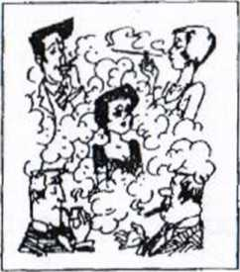А в целом на будущее имейте в виду следующие обстоятельства:
Во-первых, в последние годы в мире наметилась тенденция к полному запрету курения в общественных местах и, особенно, в служебных помещениях. Во многих учебных учреждениях за курение штрафуют, а в некоторых курящих вообще не принимают на работу.
Во-вторых, даже в помещении, где это не запрещено, курить можно в следующих случаях:
- если вы находитесь в одиночестве;
- если курят все присутствующие;
- с согласия присутствующих некурящих.
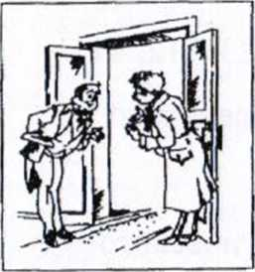 B-третьих, женщина, курящая на ходу, - крайне дурной тон. Мужчинам это тоже не рекомендуется.

И вообще, в современном цивилизованном обществе не курить - престижно. Так что сели вы курильщик, еще есть время подумать.
Итак, Вы поднялись по ступенькам на крыльцо, подошли к дверям. Швейцаров у нас нет.
ЗАПОМНИТЕ!
Нейтральное поведение:
Первым проходит тот, кто открыл дверь, а открывает ее тот, кто ближе стоит.
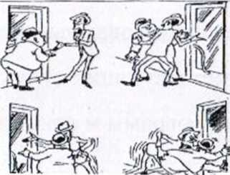Правило хорошего топа:
Открыв дверь, пропустите идущих как позади Вас, так и навстречу
- женщин (если Вы - мужчина).
- преподавателей (если Вы – студент).
Если Вы не инвалид, не женщина и не преподаватель, проходить первым, когда дверь открыта не вами, - неприлично.
Как сказал поэт...
Послушен будь, и вежлив будь,
И уступай прохожим путь.
А старых уважай…
С. Маршак
НЕМНОГО ТЕОРИИ
Жизнь любого человека складывается из выполнения тех или иных социальных ролей. Социальная роль – установленные обществом рамки, правша поведения, соответствующие определенному социальному статусу. Социальная роль
Мужчины, например, подразумевает уважительное поведение (то есть внешнее обращение – вне зависимости от реальных отношений) со всеми без исключения Женщинами: преподавателями, студентками, секретарями, вахтерами и т.д. Роль Студента (Студентки) требует уважительного поведения по отношению ко всем Преподавателям независимо от пола и возраста. Роль Молодого Человека основана, разумеется, на почтительном обращении с Пожилыми Людьми (и вообще с теми, кто старше по возрасту), кем бы они ни были.
И так далее.
Кстати, о социальных ролях...
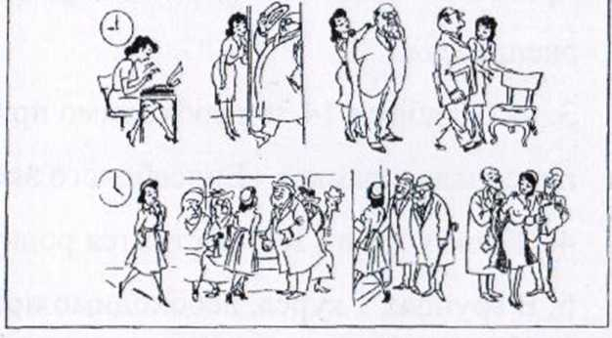
Как сказал поэт...
Нельзя грубить и чваниться. Знакомым надо кланяться,
Снимать пред ними шляпу,
Не наступать на лапу…
С. Маршак
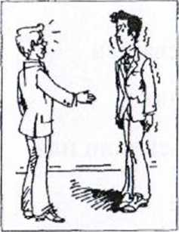Проходя через вахту, покажите студенческий билет или пропуск, если этого потребует вахтер или охранник (кстати, воспитанный человек в этой ситуации непременно поздоровается с ними).
Здороваясь со знакомыми в коридорах колледжа, необходимо соблюдать такую последовательность:
- студент приветствует преподавателя;
- мужчина – женщину;
- младший по возрасту или должности – старшего.
Исключение составляет рукопожатие – здесь инициатива может исходить только от старшего по возрасту или по статусу.
ЗАПОМНИТЕ:
Первым протягивать руку человеку, который старше Вас по возрасту или по статусу – некультурно, причем бескультурье такого рода производит исключительно негативное впечатление. При равенстве пола, возраста и социального статуса первым здоровается тот, кто лучше воспитан. Заметив обращенное к Вам приветствие, ответить нужно обязательно!
ОТ ПАРАДНОГО ВХОДА ДО ДВЕРЕЙ АУДИТОРИИ
Хорошими манерами обладает тот,
кто наименьшее количество людей
ставит в неловкое положение.
Д. Свифт
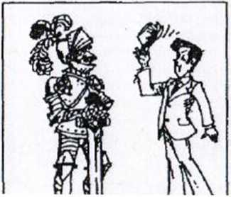Итак, Вы уже в здании колледжа.
Мужчины!
Сразу же снимите головные уборы! Любые – от меховых шапок до бейсболок!!! (Это простое действие почему-то часто забывается).
Подчеркиваем: это необходимо
сделать уже при входе в здание, а не у дверей кабинета. Общее для всей европейской культурной традиции требование этикета предписывает мужчинам в закрытом помещении находиться с непокрытой головой.
ПРИМЕЧАНИЕ 1. Исключение может быть сделано только для тех, кому постоянное ношение головною убора предписано формой или религией (военным, представителям религиозных конфессий). В этих случаях, как правило, имеются в виду специфические ритуальные головные уборы. Бейсболки, кепки, ушанки и т.п. в таком качестве никогда не выступают!
Внимание!
Исключение касается только религиозных предписаний и не распространяется на национальные или региональные традиции (например, на обычай ряда кавказских народов в любой обстановке носить папаху).
ПРИМЕЧАНИЕ 2. Могут ввести в заблуждение телевидение и видеопродукция: на экране нередко можно видеть мужчин, щеголяющих головными уборами в помещении. Как правило, все такие случаи сводятся к следующим нескольким вариантам:
- упомянутые ритуальные и традиционные этнические головные уборы;
- головной убор, составляющий часть профессиональной одежды или элемент имиджа (часто призванный скрыть банальную лысину) у актеров и деятелей шоу-бизнеса – белая фуражка Юрия Никулина, широкополая шляпа Михаила Боярского и т.п.;
- в кинофильмах, преимущественно иностранных, деталь одежды подростков – обычно социально неблагополучных, заведомых аутсайдеров и потенциальных неудачников (в этих случаях чаще всего встречается бейсболка).
При любых обстоятельствах недопустимо ходить в верхней одежде, в белье, с открытым торсом, а также раздеваться или одеваться непосредственно в аудитории, если там уже находится сотрудник.
В нашем колледже есть узкие лестницы. Если Вы решили ими воспользоваться, но у них собралась толпа, то вспомните следующие правила:
- вне зависимости от того, есть толпа или нет, в первую очередь проходят сотрудники колледжа;
- независимо от статуса, младший по возрасту пропускает вперед старшего;
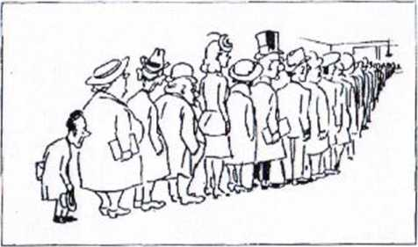если собралась большая очередь, то, независимо от статуса, воспитанный мужчина пропускает вперед женщин.
КСТАТИ!
Если Вы идете по лестнице, то возьмите на заметку ещё одно правило этикета: поднимаясь с дамой по лестнице, мужчина идет на одну-две ступеньки сзади, а спускаясь – на одну-две ступеньки впереди. В этом случае он всегда сможет поддержать даму, если она оступится.

В АУДИТОРИИ
Манеры человека – это зеркало,
в котором отражается его портрет.
И. В. Гете
Тем временем Вы поднялись на необходимый этаж и подошли к дверям кабинета.
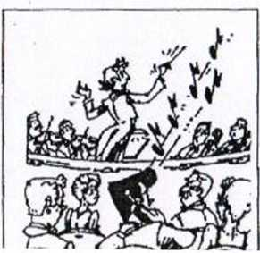Кроме всего вышесказанного, есть одна важная особенность: студенты нашего колледжа на всех занятиях и лекциях должны присутствовать в соответствующей предмету одежде. Присутствие на всех занятиях кроме физической культуры в спортивном костюме недопустимо! Одежда должна быть чистой и отглаженной! Не забывайте это ваше лицо!
Перед началом занятия в обязательном порядке выключите все средства мобильной связи! Это касается как студентов, так и преподавателей и распространяется не только на учебные занятия, но и на все официальные собрания, заседания, совещания, спектакли, концерты и т. д. Во всех этих ситуациях, какие бы то ни было звуковые сигналы исключены. На занятиях также нельзя сидеть в наушниках.

Между прочим…
Россия – не первая страна, столкнувшаяся с проблемой массовой мобильной телефонизации. Поэтому на сегодняшний день данная норма представляет собой признанное категорическое требование международного делового этикета.
Бывают ситуации, когда необходимость поддерживать тишину не исключает возможности бесшумно покинуть помещение, чтобы поговорить по телефону: например, работа в читальном зале, некоторые виды собраний и совещаний, спектакли и концерты и т.д. В этих случаях достаточно отключить только звуковой сигнал. Однако это не относится к учебным занятиям!!!
ЗАПОМНИТЕ!
- Звонок, раздавшийся во время занятия, равно как и обмен SMS-сообщениями, представляет собой серьезное нарушение дисциплины, за которое Вы можете понести наказание на усмотрение преподавателя. Если такое произойдет, не удивляйтесь и не возмущайтесь: Вас предупредили.
- Необходимость ответить на телефонный звонок, даже если звуковой сигнал был отключен, не является уважительной причиной для того, чтобы покинуть аудиторию. Не стоит даже обращаться к преподавателю с подобными просьбами – это может быть воспринято крайне негативно.
НЕМНОГО ТЕОРИИ
Нередко у студентов возникает вопрос: а как же быть с экстренными звонками? Отвечаем:
- Во-первых, говоря об «экстренных звонках», некоторые студенты ссылаются на работу или на бизнес, словом, на служебную необходимость постоянно быть «на связи». На самом же деле перед ними стоит суровая альтернатива: деятельность такою рода (и особенно, если она не связана с получаемой специальностью!) несовместима с обучением в колледже. Как поется в хорошей песне, думайте сами, решайте сами...
- Во-вторых, для всех (кроме пожарных, спасателей и работников скорой помощи) по-настоящему экстренные ситуации – эго несчастье с кем-то из близких людей, и будем надеяться, что с Вами этого не произойдет. К тому же в таких случаях, поверьте, людей всегда удавалось разыскать – даже когда никаких мобильников в помине не было.
- В-третьих, как показывает практика, под «экстренными звонками» студенты обычно понимают то, что, вполне можно было спланировать заблаговременно, если бы они не разучились это делать в условиях «всеобщей мобилизации». В связи с этим предлагается определиться: мы существуем для телефонов или все-таки телефоны для нас?
Между прочим…
Чрезмерная зависимость от телефона чревата неприятными последствиями – ведь он, в конце концов, может потеряться или сломаться, у него может сесть батарейка, Вы можете очутиться вне зоны действия сети и т.д., и т.п.Так что лучше все-таки планировать свои дела вез оглядки на технику, иначе вы рискуете попасть впросак.
Однако вернемся в аудиторию. На занятия следует приходить без опозданий. Студенты должны быть в аудитории раньше преподавателя. Когда же преподаватель входит в аудиторию, все студенты должны встать и могут сесть, только получив на это разрешение. Вспомним основные правила: воспитанный человек всегда встает при появлении старшего по возрасту и статусу, а преподаватель по отношению к студенту – заведомо и то, и другое. К тому же среди студентов много мужчин, а среди преподавателей – женщин. Собственно говоря, аудиторные занятия – единственная ситуация, позволяющая физически полноценному мужчине сидеть в присутствии стоящей перед ним дамы, но проявить свое хорошее воспитание, поприветствовав ее вставанием, необходимо.
ПРИМЕЧАНИЕ № 1. Вставать при входе преподавателя необходимо также и в лекционных аудиториях. Если кому-то покажется, что в многолюдной аудитории это может занять слишком много времени – уверяем Вас, это не так.
ПРИМЕЧАНИЕ № 2. Вообще-то вставать при входе преподавателя в аудиторию следует не только потому, что это естественно для воспитанного человека, но и для самоорганизации: этот нехитрый ритуал помогает провести мысленную грань между переменой и занятием, внутренне собраться и настроится на работу.

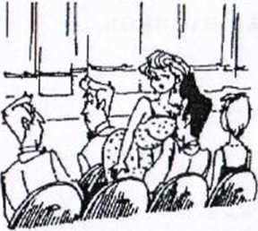Если Вы все же опоздали, то последовательность ваших действий должна быть такой: постучите в дверь, извинитесь и попросите разрешения войти. Скорее всего, Вы это разрешение получите. После этого быстро, производя как можно меньше шума и привлекая как можно меньше внимания, садитесь на ближайшее свободное место и включайтесь в работу.
ЗАПОМНИТЕ!
Войдя в аудиторию с опозданием, здороваться с кем-либо персонально, а тем более за руку – верх неприличия.
Между прочим...
Аналогичные правила действуют практически на любых официальных мероприятиях – на собраниях, торжественных заседаниях, деловых встречах, концертах и т.п., даже в больших залах, где нет необходимости стучаться и извиняться. Если Вам нужно войти или выйти, когда мероприятие уже (или еще) идет, надо быстро, бесшумно, незаметно и исключительно в паузах между выступлениями.
Ни в коем случае не топать!!!
Если на занятие опаздывает преподаватель, студенты обязаны ждать его 15 минут. Если за это время преподаватель не подошел и студенты не получили о нем никакой информации, они имеют право уйти и это не будет считаться прогулом. Если же студенты предупреждены, что преподаватель задерживается, они должны его дождаться.
И вот, наконец, лекция (или практическое занятие) начинается. Еще раз напоминаем: с этого момента недопустимы никакие лишние звуки – начиная с посторонних разговоров и кончая списком приборов (сотовые телефоны, пейджеры, часы, плееры и т.д.), щелканьем ручек, звяканьем монет и прочее.
Если Вы хотите о чем-либо спросить или попросить преподавателя, лучше всего воспользоваться для этой цели старым добрым способом – поднятой рукой.
ВНИМАНИЕ!
Уважаемые студенты!
Крайне не желательно во время занятий заглядывать в аудиторию и вызывать друг друга. Помните:
1. это допустимо только при чрезвычайных обстоятельствах;
2. в подобной ситуации, прежде чем Вас отпустить (или не отпустить), преподаватель вправе потребовать публичных объяснений, и Вы обязаны их представить.
КСТАТИ!
В этой и в любой другой ситуации, предполагающей Ваши извинения, пользуйтесь исключительно глаголами в повелительном наклонении: «простите» и «извините». Ни в коем случае не говорите «извиняюсь», - эго крайне невежливо! Вдумайтесь в смысл этих слов. В одном случае Вы просите собеседника извинить Вас, а в другом - просто сообщаете я, мол, извиняюсь, а там хоть трава не расти, и что собеседник по этому поводу думает, мне глубоко безразлично.
А еще помните, разговаривая с преподавателем, неприлично ограничиваться простым «извините» («здравствуйте», «до свидания» и т.п.) - следует обязательно обратиться но имени и отчеству! Для этого, разумеется, имя и отчество преподавателя необходимо знать.
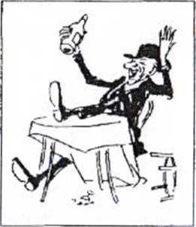На занятиях держитесь с достоинством, сохраняйте «академическую позу»: сидите прямо, не разваливайтесь ни на столе, ни на спинке сидения, не облокачивайтесь на соседа и на ноги на задних рядах во время поточных лекций (в том числе и в актовом зале); помните, что ноги должны находиться под столом, а никак не на столе.
Во-первых, это элементарное, с точки зрения европейской культуры, правило приличия. Не стоит личным примером напоминать всем известную русскую поговорку: «Посади свинью за стол - она и ноги на стол».
Во-вторых, не пытайтесь изображать голливудских ковбоев не обладая их артистичностью, вы обречены копировать всего лишь их вульгарность.
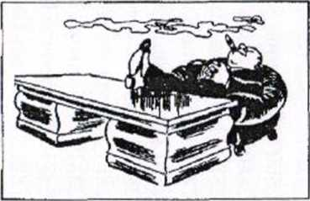Помните, что преподаватель имеет право удалить Вас с занятия за любое нарушение дисциплины, которое, по его мнению, мешает работать ему самому и группе. В этом случае нс следует вступать в пререкания. Даже если Вы считаете, что преподаватель не прав, не стоит обострять ситуацию, лучше попробуйте вежливо объясниться с ним после занятий. Подчеркиваем: вежливо, не пытаясь скандалить и предъявлять претензии. И тогда Ваша тактичность, скорее всего, будет оценена, даже если Вы с преподавателем так и не придете к согласию.
Между прочим...
На занятиях и вообще в любой официальной обстановке преподавателю рекомендуется обращаться к студентам на «вы».
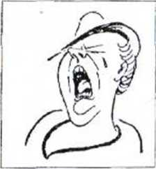Как сказал поэт...
Не надо чавкать и зевать,
А кто зевает всласть.
Тот должен лапой прикрывать
Разинутую пасть.
С. Маршак
ЗАПОМНИТЕ!
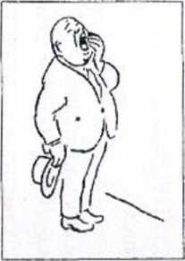Зевать на глазах у окружающих неприлично. Особенно на занятиях!!!

Если зевота все же одолела Вас, старайтесь не издавать при этом никаких звуков и не открывать рот или, по крайней мере, прикрывайте его рукой предпочтительно тыльной стороной ладони.

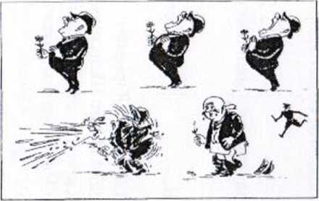

Сказанное относится нс только к зевкам. Неприлично кашлять и чихать на людях, но, если это произошло, необходимо отвернуться от собеседника и обязательно прикрыть рот (нос) платком или рукой.

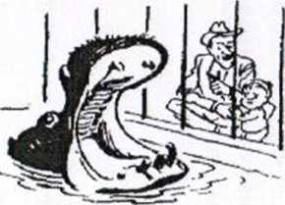Надо сказать, что открытый рот выглядит чрезвычайно уродливо!
О ПИСЬМЕННОЙ ФОРМЕ ОБЩЕНИЯ

Документ – это лист бумаги, на котором есть дата о подпись
А. Сергеев
В процессе обучения студенты сдают, а преподаватели проверяют огромное количество письменных работ, и для них тоже действуют определенные правила, которые студенты должны неукоснительно соблюдать, а преподаватели - столь же неукоснительно требовать их соблюдения.
Итак:
1. Бумага должна быть белой, а ручка черной или синей. Никакие цветные канцтовары не используются!
2. На чем бы ни была написана работа – на тетрадных листах или на бумаге формата А4 – бумага должна быть чистой, неизмятой и не изорванной. Вне зависимости от объема написанного листы должны быть целые – никаких половинок, четвертушек и т.д.!!!
3. Листы А4 используются только с одной стороны! Для тетрадных – это тоже предпочтительно. Поля обязательны!!!
4. На листе в клеточку текст пишется только через одну строку и ни в коем случае не в каждой.
5. Почерк, даже если он не очень красивый, обязательно должен быть разборчивым. В принципе преподаватель имеет право откататься от проверки неразборчиво написанной работы и, соответственно, не засчитать ее.
- Исправления в тексте, написанном от руки, делаются либо с помощью специального состава, либо аккуратным зачеркиванием ошибки одной чертой. Сплошное закрашивание ручкой недопустимо!
- На компьютере текст набирается размером 14. Допустимо – 13, но только через полуторный интервал.
- В текстах, предназначенных для постороннего прочтения, недопустимы никакие сокращения, кроме принятых для данной дисциплины аббревиатур и общепринятых «и т.д.», «и т.п.», «и др.».
- Следите за стилем и грамотностью! Помните, что преподаватель имеет право снизить оценку за безграмотно написанную работу по любому предмету.
- Если предусмотрен титульный лист, то оформлять его следует вполне определенным образом (см. образец). Сверху по центру пишется название нашего колледжа полностью, без сокращений – Минусинский сельскохозяйственный коллеж (обратите внимание, что с заглавной буквы пишется только первое слово!). Ниже по центру указывается учебная дисциплина, название работы (реферат, курсовая работа и т.д.) и формулировка темы без кавычек. И, наконец, внизу по центру указывается место и год написания работы.
- В рефератах, курсовых работах, дипломных проектах и т.д. план и ссылки на использованную литературу, включая электронные источники информации, обязательны!!!
ОБРАЗЕЦ ТИТУЛЬНОГО ЛИСТА
КГБПОУ «Минусинский сельскохозяйственный колледж»

Реферат
Особенности изменения климата на планете Земля

Выполнил:
студент группы О-11
Иванов Ф.Ф.
Минусинск, 2016
КАК НАПИСАТЬ РЕЧЬ И ПРИГОТОВИТЬ ВЫСТУПЛЕНИЕ

У человека один рот, но два уха
Выводы вы можете сделать сами.
П. Рутт
- Каждый абзац текста должен состоять нс более чем из трех-пяти предложений. Если абзацы будут длиннее, вы можете потерять то место, на котором остановились.
- Будьте кратки. Нс конструируйте длинные, многословные фразы. Количество слов в предложении не должно превышать двадцати-двадцати пяти. Аудитории будет трудно поспевать за вами, если предложения будут более длинными. Оптимальная длина предложения для устного выступления семь слов (плюс-минус два слова).
- Не создавайте длинные, сложные предложения, связывая фразу с фразой с помощью союза «и».
- Используйте сильные, яркие слова, они создадут мысленный образ у вашего слушателя.
- Используйте дружеский язык.
- Сопровождайте свое выступление иллюстрациями, примерами и цифрами. Например, покажите эти полученные выводы в виде схемы, таблицы или процентном отношении на диаграмме. Помните, «картинка сильнее тысячи слов».
- Чаще используйте первое и второе лицо местоимений, а не третье. Большинство ваших заявлений должны начинаться с местоимений «Я», «Вы», «Мы», «Нам». Безличные местоимения «Он», «Она», «Они» могут придать вашей речи тон лекции.
- Как можно чаше используйте обращение «Вам». Слушателю интереснее узнавать что-то новое для себя.
- Напечатайте речь аккуратно и ясно. Печатайте через два интервала внутри текста и через три между абзацами.
- Фломастером иди маркером подчеркните те слова или фразы, которым необходимо придать особое значение.
- Напишите слово «пауза» рядом с теми пунктами, где нужно сделать драматическую паузу.
- Оставьте справа и слева широкие поля, где можно сделать различные пометки во время репетиции своего выступления. А в аудитории можно будет записать пришедшие в голову мысли или реплики ваших слушателей.
- Пишите так, как вы говорите, а не как пишете. Прочтите написанное вслух. Если вам покажется, что оно звучит скучно или искусственно, то, вероятно, так оно и есть.

КАК ПРАВИЛЬНО СДЕЛАТЬ МУЛЬТИМЕДИЙНУЮ ПРЕЗЕНТАЦИЮ
Исход крупных дел часто зависит от мелочей
П. Рутт
Совершенство создают мелочи,
но само совершенство не мелочь
Микеланджело

Нередко, готовясь к выступлению на конференции или еще где-либо, мы раз за разом прокручиваем в голове то, что собираемся ГОВОРИТЬ, и забываем о том, что будем ПОКАЗЫВАТЬ. А зря! Еще лет десять назад мультимедийные презентации были в новинку, а сейчас уже ни одна лекция, ни одно выступление, ни одно крупное собрание или заседание нс обходятся без них.
На научно-практических конференциях, которые ежегодно проходят в нашем колледже, одним из критериев, по которому оценивают докладчиков, является именно качество иллюстративного материала, а проще говоря презентации. И неспроста! Доказано, что мозг человека запоминает 40% увиденного и только 10% услышанного. Стоит задуматься…
Создание презентации дело, несомненно, творческое и сугубо индивидуальное, это сродни сочинению стихов или написанию картины. Здесь не существует четких правил и ограничений, однако есть определенные рекомендации, которые позволят сделать вашу презентацию более наглядной, убедительной. Вот лишь некоторые из них:
- Учитывайте предназначение презентации и аудиторию, перед которой вы собираетесь выступать.
- Выбирайте единый шаблон оформления для всех слайдов
- Выигрышней всего на презентации смотрятся шрифты Tahoma и Arial.
- Избегайте текст размером менее 28 пт., люди, сидящие на последних рядах едва ли смогут его прочесть.
- Старайтесь не выбирать слишком темный фон для слайдов, это утомляет глаза.
- Следите за тем, чтобы подписи на графиках и диаграммах были читабельными.
- Подбирайте картинки и фотографии достойного качества и в соответствии с темой доклада, помните, что их наличие необходимо, поскольку без них ваша презентация будет смотреться скучной и однообразной.
- Если вам предстоит выступление на научной конференции, то не стоит «оживлять» текст презентации путем хаотичного размещения всевозможных кошечек, собачек и розовощеких младенцев; безусловно, это очень мило и трогательно, но маловероятно, что ваши старания будут оценены профессорско-преподавательским составом.
- Не увлекайтесь эффектами анимации, опыт показывает, что во время выступления из-за их чрезмерного использования частенько случаются различные сбои и заминки.
- Если есть возможность, обязательно просмотрите вашу мультимедийную презентацию на проекторе, который будет использоваться во время выступления, т.к. возможно нарушение цветопередачи.
- Во время выступления ни в коем случае не используйте текст слайдов в качестве шпаргалки!
НА ПЕРЕМЕНАХ
Перемена ни на сколько не умаляет обязанности соблюдать правила приличия. А они следующие:
- в коридорах и холлах колледжа не следует шуметь (громко разговаривать, слушать музыку и т.д.);
- сидеть и складывать вещи следует только на отведенных для этого местах (к счастью, у нас достаточно всевозможных лавочек и кресел), а не на подоконниках и ступеньках;
- не следует находиться в здании колледжа в верхней одежде. Даже если вы решили не сдавать ее в гардероб - снимите и носите с собой, переброшенную, например, через руку.
О ЕДЕ И ПИТЬЕ
В нашем колледже вы никогда не останетесь голодными – в корпусе есть столовая и буфет. Есть и пить следует именно там – это категорическое требование этикета. Студенты не имеют права приносить на занятия (в той числе и на поточные лекции) еду и питье, включая прохладительные напитки, а также жевать резинку: во-первых, мешает работе, а во- вторых, нечего грязь разводить
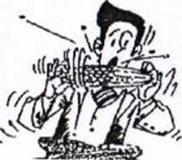Никаких булочек и стаканчиков, банок и бутылок нс должно быть ни в аудиториях, ни в библиотеке, ни в коридорах, ни в каких бы то ни было других помещениях колледжа, за исключением специально отведенных для этого мест.
Возможно, единственное исключение из этого правила – необходимость немедленно что-то съесть или попить, связанная с заболеванием (острые состояния при диабете, прием лекарств строго по часам непосредственно до или после еды и т.п.). В этой ситуации следует, попросив разрешения, выйти из аудитории. А вообще, если у вас есть проблемы такого рола, стоит заранее предупреждать преподавателей – это, несомненно, встретит понимание и при случае избавит от необходимости публичных объяснений.
Хорошее питание необходимо! Но, опять же не в классе и не во время занятий.
запомните!
Есть и пить в непредназначенных для этого местах вообще не принято.
Во-первых, неприлично жевать что бы то ни было (в том числе и резинку), если Вас окружают не самые близкие люди, и особенно когда с вами разговаривают. Исключение составляют лекарственные средства (от кашля, боли в горле и т.д.).
Во-вторых, не родился еще человек, лицо которого не уродовали бы жевательные движения.
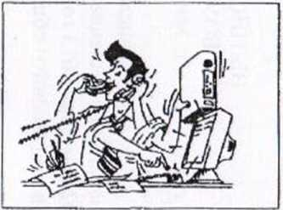В-третьих, практически все, что Вы едите, может вызвать запах изо рта, что неприятно большинству окружающих Вас людей. Вам, кстати, тоже если изо рта пахнет у кого-то другого.
ВНИМАНИЕ!
От вас не должно пахнуть спиртным, в том числе и пивом.
Употребление спиртных напитков, включая пиво, в зданиях колледжа категорически запрещено.
КСТАТИ, О ПИВЕ.
Во-первых, не следует обольщаться: это, хоть и слабо-, но все-гаки алкогольный напиток. «Пивной алкоголизм» - медицинский факт, заболевание, мало чем отличающееся от просто алкоголизма в смысле разрушительного воздействия на организм (особенно на печень, почки, сердце).
Во-вторых, злоупотребление пивом может сказаться на Вашей фигуре: «пивное брюшко» - тоже несомненный факт.
В-третьих, в нашей стране мода потягивать пиво непрерывно и где придется, появилась сравнительно недавно. Ее основной источник – агрессивная реклама пивоваренных компаний, внедряющая в подсознание примитивный стереотип: «пиво – символ свободной и красивой жизни».
Между тем, в странах, где культура потребления пива имеет гораздо более давнюю и развитую традицию, чем в России (в Германии, Великобритании, Чехии и др.), пить его принято только дома или в специальных заведениях (барах пабах, кафе и т.д.), но никак не на улице, в транспорте и в каких-либо других общественных местах, не говоря уже об учебных заведениях.
В-четвертых, в ряде стран – например, в США – за распитие пива в неподобающих местах штрафуют, и весьма чувствительно. Вероятно, стоило бы вспомнить и нашумевшую историю с дочерью президента Буша Барбарой, которая попала под суд за стакан пива, вполне культурно выпитый в баре, просто потому, что еще не достигла 21 года. Да и наши законодатели запрещают пить пиво и слабоалкогольные в общественных местах. Может быть, это и крайность, но все же, все же, все же...
В-пятых, опять же – запах.
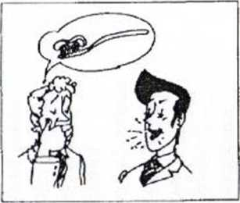И СНОВА О ЗAIIAXE
Вы - будущий повар, электрик, сантехник. Какую бы Вы специализацию не выбрали, Вам всегда придется много общаться с людьми – клиентами, коллегами. И чтобы общение с Вами было приятым, от Вас, прежде всего, ничем не должно пахнуть – ни едой, ни питьем, ни табаком, ни, простите за подробность, потом. Поэтому необходимо соблюдать следующие правила:
- неукоснительно следите за личной гигиеной и чистотой одежды;
- 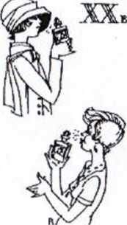отправляясь в колледж или в любое другое общественное место, воздерживайтесь от употребления продуктов и напитков, способствующих образованию неприятных запахов (спиртное, лук и чеснок, редька, острые соусы, рыбные консервы и т.д.)
- Всегда имейте при себе средства, освежающие дыхание (предпочтительно леденцы, драже и т.д.)

Даже самыми дорогими духами и одеколонами не следует злоупотреблять, особенно в дневное время. Помните, что запах духов должен чувствоваться на расстоянии 50 см, и не более! Хорошим тоном считается легкий аромат высококачественного мыла, шампуня и т.п. – эти запахи сами по себе слишком сильными не бывают. Ни в коем случае не смешивайте запахи! Пользуйтесь парфюмерией из одной серии или сочетайте духи (одеколон) с мылом, шампунем и дезодорантом без запаха.
НЕМНОГО ТЕОРИИ
Всякое чувство берет начало в обонянии.
Жан Жак Руссо
Имейте в виду, что
- во-первых, запахи воспринимаются на подсознательном уровне;
- во-вторых, нет такого запаха, который был бы гарантированно всем приятен.
Это означает, что переборщив даже с самым хорошим, на Ваш взгляд, запахом, Вы рискуете необратимо настроить кого-то против себя, да так, что человек сам никогда не поймет: и почему это он Вас так не любит? А теперь представьте себе, что это преподаватель или, Боже упаси, будущий работодатель...
Словом, есть о чем задуматься.

О ЛЮБИМЫХ ЛАКОМСТВАХ
Особого внимания в нашем пособии заслуживает ее сомнительное величество Жевательная Резинка. Не рекомендуется увлекаться ею в стенах колледжа, да и в любых общественных местах.
Как сказал поэт...
…Так как это жвачное - Грубое и мрачное!
Б. Заходер
Между прочим...
Жевательная резника далеко не так полезна, как нас пытается убедить навязчивая реклама. Скорее, стоит верить не телевизору и ярким картинкам, а специалистам-стоматологам. Так вот они утверждают, что жевательная резинка действительно освежает дыхание и предотвращает кариес, но в то же самое время она:
- разрушает стоматологические конструкции (пломбы, коронки и т.д.);
- вредит пищеварению и даже может вызывать неприемлемые в приличном обществе приступы метеоризма (впрочем, о запахах мы уже говорили);
- случайно проглоченная, резинка просто опасна, так как не выводится из организма естественным путем и может спровоцировать различные заболевания вплоть до рака кишечника. Выплевывать же резинку и прилеплять ее где попало неприлично, не говоря уже о том. что приклеиться к ней может кто угодно, в том числе и Вы сами.
Так что уж лучше по возможности воздерживаться от этого лакомства.
Еще одно лакомство, которым любители могут в свое удовольствие наслаждаться дома, и которое ни в коем случае нельзя даже приносить в колледж – семечки.
ЗАПОМНИТЕ!
Городская культура повеления в принципе не допускает лузганья семечек в общественных местах.
Посудите сами: грызя семечки, вы автоматически нарушаете практически все перечисленные выше нормы поведения, а именно:
- едите, где придется, в том числе и на ходу;
- жуете на людях, да еще при том неизбежно ковыряете пальцами во рту (представьте себе это со стороны - отвратительное зрелище!);
- распространяете не слишком приятный запах, в том числе и изо рта;
- и, наконец, оставляете вокруг себя совершенно неприличную грязь.
И ЕЩЕ РАЗ О ГРЯЗИ.
В колледже достаточно урн, чтобы донести до ближайшей из них любой мусор, а плевать и сорить себе под ноги, лепить куда попало жевательную резинку, бросать бумажки, фантики и окурки мимо урны (в том числе и в туалетах) – это даже не неприличие, а просто свинство. Впрочем, как уже было сказано, курение в зданиях нашем колледже вообще запрещено.

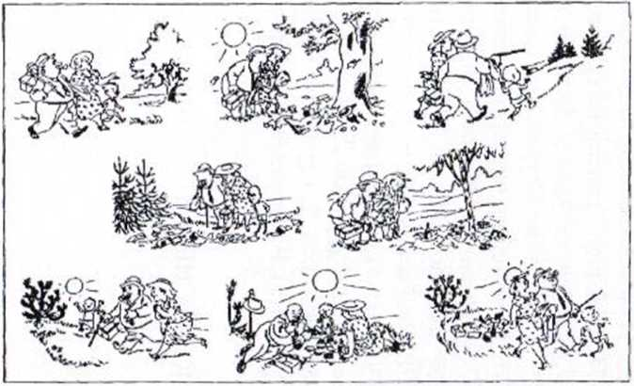

Как сказал поэт…
Скажи:
Какой ты след оставишь?
След,
Чтобы вытерли паркет
И посмотрели косо вслед,
Или Незримый прочный след?
В чужой душе на много лет?
Л. Мартынов
ЧТО И КАК МЫ ГОВОРИМ СЛЕДИТЕ ЗA СВОЕЙ РЕЧЬЮ!
Не говоря уже о недопустимости в стенах колледжа нецензурных выражений и вообще брани, помните: не все, что вы можете себе позволить, общаясь со сверстниками, уместно в разговоре с преподавателями.
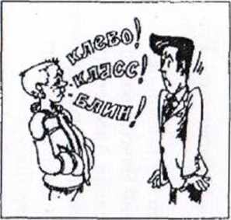Как сказал поэт...
Учитесь властвовать собою ...
А .С. Пушкин
Не допускайте фамильярности, старайтесь избегать жаргонных выражений и слов-паразитов («как бы», «типа», «блин» и т.п.).
Старайтесь не повышать, голоса. Даже если вам нужно окликнуть кого-то – не стоит для этого кричать, лучше постарайтесь подойти (только ни в коем случае не бегом, не натыкаясь на людей и предметы). Разговаривать (в том числе и по мобильному телефону) следует так, чтобы вас слышали только собеседники:
- во-первых, во избежание шума;
- во-вторых, излишне громкая речь человека не украшает;
- в-третьих, если ваш разговор, пусть даже не очень личный, слышат посторонние люди – в этом есть что-то от душевного стриптиза.

Вы будете пребывать в одном помещении с другими людьми, что потребует от вас терпимости и такта по отношению к их склонностям и причудам. Никогда не следует забывать, что каждый человек весьма индивидуален, и к каждому надо относиться с уважением.
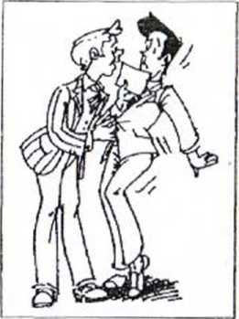В одном коллективе нередко собираются люди не просто с разными интересами, но и с разными привычками. Так, одному всегда жарко или душно, и он открывает окно; другому – вечно холодно, и он его закрывает. Кто-то чересчур разговорчив, кого-то не оторвешь от телефона и так далее. Не стоит обращать большого внимания на эти вещи, следует относиться к ним спокойно, философски. Будьте вежливы со всеми, даже с теми студентами, которые явно вызывают у вас антипатию. Ваша предупредительность и обходительность помогут Вам избежать возможных конфликтов.
Уважение к другим – обязательное условие общения с коллегами. Всем, наверное, приходилось сталкиваться с ситуацией, когда кто-то небрежно бросает во время выступлении своих товарищей слова «чушь», «ерунда» и т.п. О таких людях говорят: «Природа отпустила ему столько уважения к людям, что ему хватает его только на себя». Такое поведение нередко становится причиной того, что когда он сам начинает высказываться, то даже его здравые суждения встречаются аудиторией с холодком. Самоуважение без уважения к другим неизбежно перерождается в самомнение, чванство, высокомерие. Зазнавшегося человека окружающее его сообщество обязательно (пусть даже и не совсем осознанно) стремится опустить на должный уровень. Падение зазнайки, гордеца, выскочки вызывает одобрение и насмешки окружающих. Об этом говорит пословица «Высоко поднялся – больнее падать будет».
Из бесед и общения вытекают симпатии и антипатии, в процессе общения вы повышаете свой рейтинг.
Вот несколько принципов, которых следовало бы придерживаться в разговоре. Ведь манера разговаривать – это вторая по значимости после манеры одеваться вещь, которая влияет на первое впечатление о собеседнике.
Тон разговора должен быть плавным и естественным, но никак не назидательным и не игривым, то есть нужно быть ученым, но не педантом, веселым, но не производить шума, вежливым, но не льстивым.
С коллегами по учебе, мало знакомыми людьми говорят обо всем, но не развивают глубоких тем. Существует популярная шутка, что «мужчины на работе говорят о женщинах, а при женщинах о работе». В ней, конечно, есть доля правды.
При беседе в колледже следует избегать всякой серьезной полемики, особенно разговоров о религии. Религию не хвалят и не бранят. Она хороша, поскольку существует (вспомните афоризм Вольтера: «Если бы Бога не было, Его следовало бы выдумать»). Если вы придерживаетесь атеизма, то забудьте о нем на время беседы; если вы исповедуете другую религию в отличие некоторых присутствующих, то не вздумайте им навязывать свое мнение.
Усвойте навеки, ничто так не раздражает человека, как политика, поскольку она связана с жизненными и болезненными вопросами. Если вам явно навязывают такой разговор, то переходите на международную политику (поскольку в этом вопросе мало кто и что понимает) или же вспомните о политиках недавнего прошлого, например о М. С. Горбачеве и Б. Н. Ельцине. Их двоих не ругает только ленивый; с особенным удовольствием отводят на них душу люди старшего поколения. Так не пытайтесь им помешать изливать желчь и даже вежливо поддерживайте тему разговора. Тогда вскоре прослывете благовоспитанным молодым человеком.
Самый безопасный и наиболее благодарный разговор – о спорте. В нем разбираются абсолютно все, и тут меньше всего шансов коснуться скользкой темы, разве что попытаться хвалить ЦСКА в присутствии спартаковского болельщика.
Умение слушать – такое же необходимое качество для вежливого и воспитанного человека, как и умение говорить. И если вы хотите, чтобы вас понимали, нужно самому слушать других или, по крайней мере, делать вид, что вы внимаете его словам. Довольный собеседник, выговорившись и не дав вам в течение вечера и слова вставить в свой монолог, будет считать вас приятнейшим из людей.
Анекдоты – это перлы народного творчества, которые вовсе не всех развлекают и потешают. Иногда можно рассказать один-два к месту, и то будучи уверенным, что их никто не знает. Учтите, что некоторые слова, вполне допустимые в анекдотах, в обществе вообще не принято произносить, и перлы вашего остроумия могут повиснуть в воздухе и развеять сложившееся было благоприятное впечатление о вас.
Не употребляйте в своей речи иностранных выражений и слов, а также жаргонизмов, которые могут смутить незнающего их значения собеседника. Это не только не покажет вас как более умного и развитого человека (скорее наоборот), но может воспрепятствовать разговору.
Помните, что специалист должен уметь объяснять процессы и явления, как с использованием профессиональной терминологии, так и обычным языком понятным для клиента.
Возьмите себе за правило не разговаривать на другом языке в присутствии людей не знающих его. Для этого у вас всегда есть другое время и другие люди, которые вас поддержат. Если люди слышат незнакомую речь, это либо пугает их, либо наводит на неприятные мысли о том, что он не должен чего-либо услышать.
Произносить некоторые трех-, четырех-, пятибуквенные слова в обществе – это еще менее прилично, чем издавать недостойные звуки. То, что человек может позволить себе сказать в сердцах, поскользнувшись на банановой кожуре или уставившись в монитор зависшего компьютера, вовсе не стоит повторять в незнакомой среде, если вы не желаете прослыть хамом.
Не следует начинать говорить о себе, пока не попросят специально, так как только очень близких друзей (и то не всегда) интересуют ваши личные дела.
Если собеседник все же задаст такой вопрос, то вовсе не стоит перед ним исповедоваться. Американец в таких случаях обычно отвечает: «I’m fine!»; русский может ответить: «Лучше всех, так как никто не завидует!». Правдивый рассказ о собственных проблемах вот наилучший способ отогнать от себя назойливого человека и не пасть жертвой сплетен.
Избегайте многословия в любой ситуации общения. Если Вы хотите донести до слушателя какую-то мысль, не нужно лишних слов, отвлекающих внимание от главного предмета речи.
Перед тем как вступить в разговор, четко сформулируйте для себя цель предстоящего общения.
Старайтесь всегда говорить кратко, понятно и точно.
Стремитесь к речевому разнообразию. Для каждой конкретной ситуации общения Вы должны находить подходящие слова, отличные от тех, которые применимы в других ситуациях. Чем больше комплексов разнообразных слов для отдельных ситуаций у Вас будет, тем выше станет Ваша речевая культура. Если человек не умеет подбирать слова, отвечающие требованиям той или иной ситуации общения, значит, он не владеет культурой речи.
Научитесь находить общий язык с любым собеседником. Независимо от манеры его общения, соблюдайте принципы культуры речи, будьте вежливы и дружелюбны.
Никогда не отвечайте грубостью на грубость. Не опускайтесь до уровня своего плохо воспитанного собеседника. Следуя принципу «око за око» в подобной ситуации, Вы продемонстрируете только отсутствие собственной культуры речи.
Научитесь быть внимательным к собеседнику, слушать его мнение и следовать ходу его мыслей. Старайтесь всегда проявлять правильный отклик на слова своего визави. Непременно отвечайте собеседнику, если видите, что он нуждается в Вашем совете или внимании. Помните, когда Вы не отвечаете на слова собеседника, Вы грубейшим образом нарушаете речевой этикет.
Следите за тем, чтобы во время разговора или публичного выступления эмоции не пересиливали Ваш разум. Сохраняйте самоконтроль и самообладание.
Общаясь с собеседником, не перенимайте его стиль общения: придерживайтесь своих положительных речевых привычек. Конечно, необходимо искать общий язык с любым собеседником, но подражая его манере общения, Вы теряете свою индивидуальность.
И уж, тем более, недопустимо публичное выяснение отношений – между студентами, между преподавателями, между студентом и преподавателем.
Имейте в виду: сдержанность очень важное качество культурного человека.

К ВОПРОСУ О СДЕРЖАННОСТИ
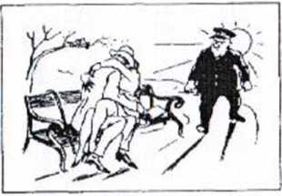
Уважаемые студенты!
Вы молоды, красивы, здоровы. Очень скоро у вас появятся, если уже не появились, романтические симпатии, в том числе и серьезные.

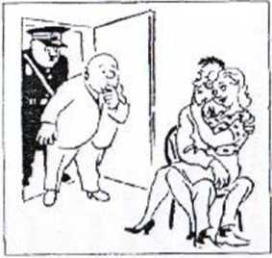

ЗАПОМНИТЕ!
Демонстрация интимных отношений (объятия, длительные поцелуи и т. д.) на людях – вопиющее неуважение не только к окружающим, но и друг к другу, что особенно возмутительно.

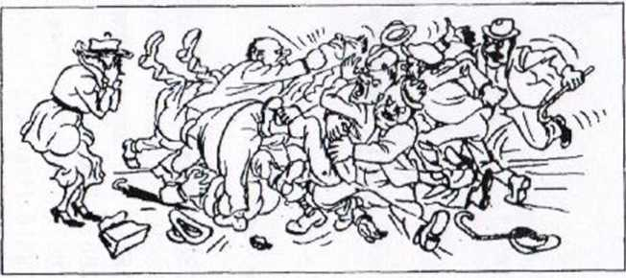А еще у нас не приняты драки, включая шутливые потасовки, и вообще любая возня, во время которой вы не в состоянии проконтролировать, куда движетесь, на что и на кого можете налететь и т.д.

ВНИМАНИЕ!
B СТЕНАХ НАШЕГО КОЛЛЕДЖА ЗАПРЕЩЕНЫ
АЗАРТНЫЕ ИГРЫ!!!
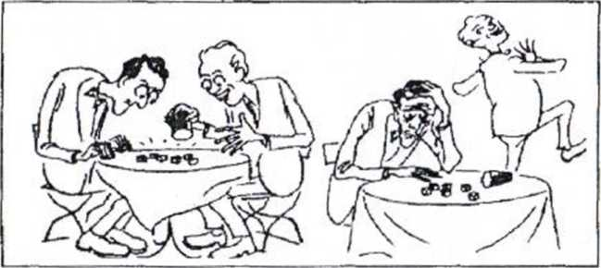

В КОРИДОРАХ
И еще одно. Большинство коридоров и аудиторий красиво и информативно оформлены. Все это – имидж нашего колледжа, который все мы должны беречь. А рисовать усики на портретах, делать приписки к надписям, выцарапывать что-то на стенах и столах – развлечения, достойные питекантропа, а не человека разумного, да еще претендующего на получение образования.
Между прочим...
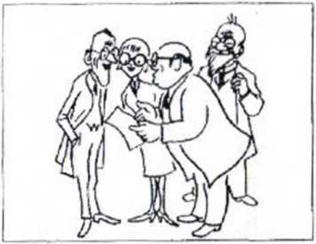Логическое следствие вандализма – ремонт помещений, мебели и оборудования, который оплачивается из тех же средств, что и социальная поддержка студентов. Опять же: думайте сами, решайте сами…
ПОСЛЕ ЗАНЯТИЙ
Из всей бурной и разнообразной жизни, кипящей в колледже по окончании занятий, выделим один существенный момент, а именно общение преподавателей и студентов. Каждому понятно, что оно отнюдь не ограничивается стенами аудитории.
Прежде всего, для дополнительного общения преподавателей и студентов существуют консультации. Расписание консультаций можно узнать у самих преподавателей.
Во всех случаях, когда Вам нужно пообщаться с преподавателем, помните некоторые простые правила:
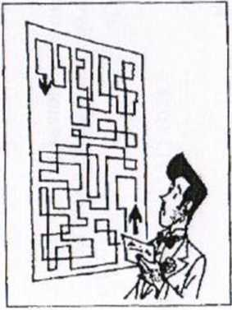Во-первых, необходимо точно знать имя, отчество и фамилию преподавателя, а желательно и должность – приходить в аудиторию и задавать вопросы типа: «А когда будет преподавательница, такая черненькая в очках?» - не просто неприлично. Этим вы автоматически создаете себе имидж бездельника и прогульщика, в своем развитии прочно застрявшего на уровне начальной школы. Фамилию, имя и отчество преподавателя, а также много другой полезной информации Вы всегда можете узнать, посетив сайт колледжа www.cxtex.minusa.ru
Во-вторых, отдавайте себе отчет в том, что преподаватель должен заниматься с Вами в следующих случаях:
- на занятиях согласно расписанию;
- на консультации согласно расписанию;
- на зачетах и экзаменах согласно расписанию (включая пересдачи);
- во время, назначенное по индивидуальной договоренности.
Во всех остальных ситуациях вопрос доброй воли преподавателя, уделить Вам свое личное время, или нет. Студент не может настаивать даже на кратком разговоре, если он:
- пришел к преподавателю без предварительной договоренности;
- опоздал или не пришел на общую или на индивидуально назначенную консультацию.
Личные обстоятельства студента (в том числе и угроза отчисления) в данном случае решающим аргументом не являются.
Очень важно, что в нашем колледже достаточно неплохо развита «внеучебная» жизнь студентов.

В БИБЛИОТЕКЕ
Чего претендующему на получение образования человеку никак не миновать, так это посещения библиотеки, где, помимо всех вышеперечисленных, существуют и свои, особые нормы поведения.
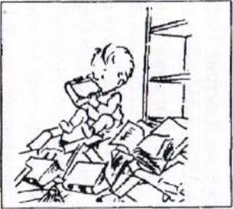Гораздо острее, чем где-либо еще, в библиотеке стоит проблема шума. В читальных залах по возможности избегайте разговоров, а уж если поговорить необходимо, то делать это следует шепотом.
Главное же – сами книги. Веками обращение с книгами служило критерием, позволяющим отличить цивилизованного человека от дикаря.
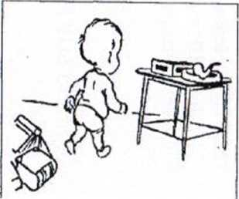Недопустима любая порча книг: вырывание страниц, подчеркивание, загибание углов и т.п. Ни при каких обстоятельствах нельзя самовольно выносить книги из библиотеки.
Литература выдается на семестр. По окончанию учебной дисциплины все книги необходимо сдать в библиотеку, в противном случае вы осложните жизнь не только другим студентам, которым нужны не сданные вами книги, но и себе, так как должники наказываются штрафами и даже лишаются права пользоваться библиотекой.
Библиотека предоставляет услуги по распечатке текста с USB-накопителя, также там есть Интернет.
Обслуживание читателей в отделах библиотеки производится при наличии студенческого билета!
При посещении библиотеки читатель обязан:
- Соблюдать тишину.
- Сдавать в гардероб верхнюю одежду.
Не рекомендуется:
Пользоваться средствами мобильной связи, принимать пищу, жевать жевательную резинку, мусорить.
Берегите и вовремя сдавайте полученную литературу.

БУДЕМ ВЗАИМНО ВЕЖЛИВЫ!
Ничего не обходится нам так дешево
и не ценится так дорого как вежливость.
М. Сервантес
Нельзя не сказать несколько слов о взаимных правах и обязанностях студентов и преподавателей. Конечно, не о тех, которые подробно прописаны в Уставе колледжа, а о чисто этических нюансах общения.
Мы все - живые люди со своими взглядами, вкусами, пристрастиями, противоречиями и т.д. Невозможно заставить одного человека глубоко и искренне уважать другого просто потому, что жизнь свела их в учебной аудитории. Но учебная аудитория обязывает всех, кто в ней находится как студентов, так и преподавателей – вести себя по отношению друг к другу корректно и уважительно вне зависимости от того, что они друг о друге думают.
Преподаватели и студенты имеют право на взаимное уважительное к себе отношение.
Прочие взаимные права и обязанности преподавателей и студентов можно сгруппировать следующим образом:
Преподаватель имеет право:
- удалить с занятий студента, поведение которого мешает работать группе, и в дальнейшем рассматривать это удаление как прогул;
- отстранить от занятий студента, систематически мешающего работать группе, снабдив его необходимыми для подготовки к зачетам и экзаменам заданиями и письменно уведомив директора о сложившейся ситуации.
Преподаватель обязан:
- мотивировать, выставленную оценку, если студент просит об этом.
Преподаватель не имеет права:
- оскорблять студентов, унижать (особенно публично) их человеческое достоинство, проявлять высокомерие или, наоборот, фамильярность;
- удалять студентов с занятий за неподготовленные задания;
- не допускать студентов до экзамена по дисциплинарным причинам.
Студент имеет право:
- на объяснение выставленной преподавателем оценки.
Студент обязан:
- на занятиях выполнять все указания преподавателя;
- на занятиях и вне занятий прислушиваться к сделанным замечаниям.
Студент не имеет нрава:
- дерзить преподавателям, пререкаться во время занятий, вести себя развязно или фамильярно;
- обсуждать с преподавателем чьи-либо оценки, кроме своих собственных.
В исключительных случаях студенты могут просить замены преподавателя. Для этого необходимы очень серьезные причины (доказанные факты грубости, некомпетентности, вымогательства, систематического срыва занятий по вине преподавателя и т.п.) и единодушное мнение группы, выразителями которого могут быть староста и куратор.
В случаях индивидуального конфликта с преподавателем – также исключительных – студент может обратиться к заведующему кафедрой с просьбой разрешить сдать экзамен другому преподавателю. Просьба должна быть мотивирована. Эти вопросы решаются заместителем директора по учебной работе.

И ЕЩЕ РАЗ О ВНЕШНЕМ ВИДЕ
Первое впечатление, которое мы производим на окружающих, в том числе и на клиентов, во многом зависит от того, как мы выглядим. Что ни говори, а «встречают по одежке». Одежда помогает человеку в самоутверждении и самовыражении, подчеркивает его неповторимость и в то же время принадлежность к определенной социальной общности.

ОБЩИЕ ТРЕБОВАНИЯ
Одежда
  - чистая, без пятен, не заношенная, отглаженная;
  - скоординированная, то есть без смешения стилей, без неуместных деталей и т.д.;
  - обувь начищенная, каблуки и подметки в порядке;
Внешний вид
- волосы чистые и подстриженные или уложенные;
- лицо и шея тщательно вымыты и приведены в порядок;
- ногти вычищенные, обработанные и обязательно коротко подстрижены у мужчин;
- обязательно следует пользоваться дезодорантом и освежителем дыхания (предпочтительно не жевательной резинкой, а леденцами, таблетками, драже и т.д.).

ВАШ СТИЛЬ: РЕКОМЕНДАЦИИ НА КАЖДЫЙ ДЕНЬ
 | Повседневный стиль | Официальный и торжественный стиль
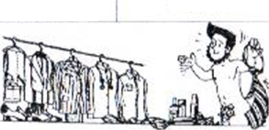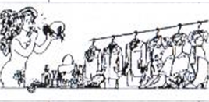
Женщины | Одежда:  платье, юбка, брюки или джинсы с блузкой, джемпером, пиджаком. В жару – футболка с джинсами.  Обувь:  туфли, сапоги, кроссовки, босоножки. | Одежда:  костюм, строгое или нарядное платье; юбка или брюки в сочетании с блузкой или тонким джемпером.  Обувь:  туфли, классические сапоги. Колготки или чулки обязательны даже в жару; допустимый вариант – гольфы (носки), если край юбки (брюк) закрывает их резинку.
Мужчины | Одежда:  Костюм с рубашкой; брюки или джинсы с рубашкой, джемпером, в жаркую погоду – с футболкой.  Обувь:  туфли, ботинки, кроссовки, сандалии. | Одежда:  желательно – костюм, рубашка и галстук. Тем, кто в костюме чувствует себя дискомфортно (хотя от этого надо отвыкать), рекомендуется брюки и тонкий, нарядный джемпер.  Обувь:  туфли, ботинки.

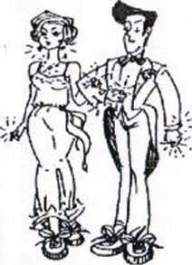Примечание 1. Для студентов официальными и торжественными мероприятиями считаются: конференции, защита курсовых и дипломных проектов, вручение наград, посещение театров и концертов классической музыки, торжественные собрания и заседания.
Примечание 2. Для студентов на официальных и торжественных мероприятиях, а для преподавателей как для мужчин, так и для женщин вообще на работе полностью исключены кроссовки и другая спортивная обувь, а также джинсы пестрой расцветки или с контрастной строчкой. Допустимы джинсы, которые выглядят как брюки, то есть однотонные (черные, ровного синего цвета и т.д.) в сочетании с тонким джемпером, пиджаком или жакетом.
Примечание 3. Для женщин вне зависимости от статуса и от погоды исключены глубокие декольте, оголенные плечи, спины и животы.
Примечание 4. Даже в сугубо повседневной обстановке студентам нельзя приходить в колледж в спортивных костюмах.
ВАЖНО! В стенах университета категорически неправильно находиться в сланцах, шортах, с голым торсом или в одежде с открытым животом, и уж тем более заходить в таком виде в учебную аудиторию и другие места.
Несколько дополнительных советов для женщин:
- если Вы красите волосы, то делать это следует тщательно и своевременно не прокрашенные корни недопустимы;
- стрелки на колготках (чулках) недопустимы;
- не рекомендуется сочетать в одежде более трех разных цветов;
- макияж должен быть умеренным, подчеркивающим или губы, или глаза. И губы, и глаза подчеркивают только для вечернего выхода;
- рекомендуется носить колготки телесного или черного цвета без рисунка, сетки и т.д.;
- длинные волосы не рекомендуется распускать;
- не следует носить очень крупные, яркие, а также звенящие украшения.
Несколько дополнительных советов для мужчин:
- лицо должно быть гладко выбрито, если же Вы носите усы и бороду, то следите за тем, чтобы они были аккуратно подстрижены;
- носки следует подбирать в цвет обуви или брюк, и ни в коем случае не светлее;
- носки должны быть такой длины, чтобы кожа не оголялась ни при каких обстоятельствах – даже если Вы сидите положив ногу на ногу;
- ремень должен быть параллелен полу, при этом не следует сочетать ремень с подтяжками;
- длина галстука – до пряжки ремня или до верхней пуговицы брюк (если галстук короче, он будет полить), а ширина соизмеряется с пропорциями человека (крупным мужчинам рекомендуются широкие галстуки);
- на серьезные деловые совещания не рекомендуется надевать рубашки с воротником на пуговице (повседневный вариант) или с заколкой (нарядный вариант);
- в сочетании «костюм + рубашка + галстук» рисунок допустим не более чем в двух позициях (например: костюм в полоску, галстук с рисунком и однотонная рубашка), при этом чем мельче рисунок на галстуке, тем солиднее Вы выглядите; очень авторитетно выглядит также галстук, по цвету контрастирующий с костюмом.
Несколько дополнительных советов для подбора гардероба в холодное время года:
- необходимо сочетать теплую одежду и корпоративный стиль одежды, то есть нельзя приходить на занятия в зимней спортивной обуви, массивных синтепоновых штанах и куртках;
- если погода вынуждает вас одеться потеплее, то заранее позаботьтесь о том, чтобы на занятиях Вам было во что переодеться;
- 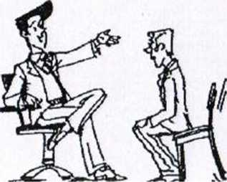при входе на занятия вся зимняя обувь должна быть переобута в удобную сменную обувь и аккуратно упакована в пакеты, чтобы соблюдать чистоту в корпусах колледжа.
И последний дополнительный совет для всех:
На случай непредвиденных ситуаций в сумке, в портфеле желательно иметь следующие предметы:
- расческа и щеточка для одежды;
- пилка для ногтей (а желательно еще и маникюрные ножницы);
- крем или губка для обуви;
- дезодорант, драже или пастилки, освежающие дыхание;
- носовой платок или бумажные салфетки;
- иголка и нитки;
- женщинам - запасные колготки (чулки);
- болеутоляющие средства (это, конечно, впрямую к этикету не относится, но, когда у Вас что-то болит, трудно себя контролировать).
ОБЩЕСТВЕННАЯ ЖИЗНЬ
Наш колледж может гордиться не только качеством учебного процесса, но и разнообразием внеучебного времяпрепровождения студентов. У нас есть чем заняться после учебы, есть, где показать, что умеешь и научиться чему-то новому.
Но не стоит забывать, что все-таки в нашем колледже на первом месте у каждого должна стоять именно УЧЕБА!

Рассмотрено на заседании педагогического
совета Минусинского
сельскохозяйственного колледжа Протокол № 3
«09» января 2016 г.
Утверждаю:
Директор Минусинского
сельскохозяйственного колледжа
___________С.В. Афанасьев
Приказ №32/1-п
«01» февраля 2016г.

ПРАВИЛА
внутреннего распорядка обучающихся КГБПОУ
Минусинского сельскохозяйственного колледжа
- Настоящие Правила устанавливают общие подходы:
- к основным правам, обязанностям, ответственности обучающихся и администрации КГБПОУ Минусинского сельскохозяйственного колледжа;
- к режиму учебного времени;
- к времени отдыха обучающихся;
- формированию и прекращению образовательных отношений обучающимися и КГБПОУ Минусинского сельскохозяйственного колледжа;
- Настоящие Правила обязательны для исполнения всеми обучающимися Колледжа и их родителями (законными представителями).
- Текст настоящих Правил размещается на официальном сайте Колледжа в сети Интернет.
- РЕЖИМ ОБРАЗОВАТЕЛЬНОГО ПРОЦЕССА
  - Расписание учебных занятий:
начало занятий - 08.30;
продолжительность занятия - сдвоенное аудиторное занятие по 45 минут.
  - Обучающиеся должны приходить в Колледж не позднее 8 часов 20 минут.
- ПРАВА и ОБЯЗАННОСТИ И ОТВЕТСТВЕННОСТЬ ОБУЧАЮЩИХСЯ
- Обучающиеся имеют право на:
- Уважение человеческого достоинства, защиту от всех форм физического и психического насилия, оскорбления личности, охрану жизни и здоровья;
- Свободу совести, информации, свободное выражение собственных взглядов и убеждений;
- Каникулы в соответствии с календарным графиком;
- Бесплатное пользование учебниками, учебными пособиями, средствами обучения и воспитания в пределах федеральных государственных образовательных стандартов, библиотечно-информационными ресурсами, сетью Интернет, учебной базой Колледжа;
- Развитие своих творческих способностей и интересов, включая участие в конкурсах, олимпиадах, выставках, смотрах, физкультурных и спортивных мероприятиях, в том числе в официальных спортивных соревнованиях и других массовых мероприятиях;
- Поощрение за успехи в учебной, физкультурной, спортивной, общественной, научной, научно-технической, творческой, экспериментальной и инновационной деятельности в соответствии с абзацем 4 настоящих Правил;
- Благоприятную среду жизнедеятельности без окружающего табачного дыма и охрану здоровья от воздействия окружающего табачного дыма и последствий потребления табака;
- Обучающиеся обязаны:
- Добросовестно осваивать основную профессиональную образовательную программу, выполнять индивидуальный учебный план, в том числе посещать предусмотренные учебным планом или индивидуальным учебным планом учебные занятия, осуществлять самостоятельную подготовку к ним, выполнять задания, данные педагогическими работниками в рамках образовательной программы;
- Пропуски занятий без уважительных причин и опоздания на них не допустимы, при этом:
в случае пропуска занятий по уважительным причинам (по болезни), обучающийся обязан представить оправдательный документ (заверенную врачом справку) в течение трех дней после того, как приступи! к занятиям;
при наличии уважительных причин (свадьба, похороны, тяжелая болезнь родственников и т.п.) по письменному заявлению обучающегося заведующий отделением по специальностям и профессиям вправе предоставить ему освобождение от занятий на срок до 3 дней;
- Заботиться о сохранении и укреплении своего здоровья, стремиться к нравственному, духовному и физическому развитию и самосовершенствованию:
- Уважать честь и, достоинство других обучающихся и работников Колледжа, не создавать препятствий для получения образования другими обучающимися;
- Бережно относиться к имуществу Колледжа;
- Соблюдать режим организации образовательного процесса, принятый в Колледже:
- Находясь в Колледже иметь опрятный и ухоженный внешний вид.
На учебных занятиях (кроме занятий, требующих специальной формы одежды) (классического) стиля. На учебных занятиях, требующих специальной формы одежды (физкультура, практические занятия, учебная практика и т.п.) присутствовать только в специальной одежде и обуви. В осенне-зимний период обучающиеся обязаны сдавать верхнюю одежду в гардероб. Колледж не несет ответственности за одежду, которая оставляется обучающимися в аудиториях, коридорах и т.п.
- Во время учебных занятий обучающиеся обязаны:
при входе преподавателя в аудиторию приветствовать его, вставая с места: выполнять все указания преподавателя;
внимательно слушать объяснения преподавателя, не разговаривать и не заниматься посторонними делами;
входить и выходить во время занятий из аудитории только с разрешения преподавателя: во время занятий в лабораториях и кабинетах пользоваться лишь теми инструментами, приборами и другими пособиями, которые указаны руководителем занятий, обращаться с ними бережно и соблюдать правила охраны труда и техники безопасности.
- Соблюдать нормы законодательства в сфере охраны здоровья граждан от воздействия окружающего табачного дыма и последствий потребления табака:
- Не осуществлять действия, влекущие за собой нарушение прав других граждан на благоприятную среду жизнедеятельности без окружающего табачного дыма и охрану их здоровья от воздействия окружающего табачного дыма и последствий потребления табака:
- Своевременно проходить все необходимые медицинские осмотры.
- Обучающимся запрещается:
- Приносить, передавать, использовать в Колледже и на его территории оружие, спиртные напитки, табачные изделия, токсические и наркотические вещества участников образовательного процесса и (или) деморализовать образовательный процесс;
- Приносить, передавать использовать любые предметы и вещества, могущие привести к взрывам, возгораниям и отравлению;
- Иметь неряшливый и вызывающий внешний вид, находиться в помещениях Колледжа в верхней одежде и головном уборе, появляться на занятиях в спортивной одежде, кроме уроков физкультуры;
- Применять физическую силу в отношении других обучающихся, работников Колледжа и иных лиц;
- Передавать студенческий (ученический) билет другому лицу;
- Во время учебных занятий пользоваться мобильными телефонами;
- За неисполнение или нарушение устава Колледжа, настоящих локальных нормативных актов по вопросам организации и образовательной деятельности обучающиеся несут ответственность с настоящими Правилами.
Согласовано:

Заместителю директора по ВР С.Ф. Вшивкова
Юрисконсульт Т.Н. Войнова

